Задания к § 2.1
класс___7___________________
ф __________________________
и___________________________

Персональный компьютер.

___________ баллов из 13+4
- Внесите в схему информационных потоков в компьютере недостающие надписи: (1б)
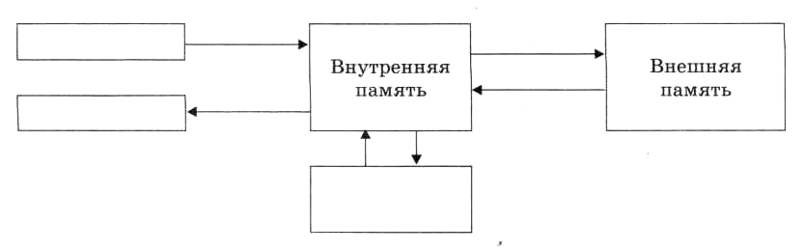
- Из перечня устройств отметьте внутренние (те, которые находятся в системном блоке): (2б)
процессор
оперативная память
плоттер
flash-память
материнская плата
сканер
видеокарта
блок питания
источник бесперебойного питания
накопитель (дисковод)
трекбол
ПЗУ
web-камера
сетевая карта

- Подберите для суждения «Системный блок, клавиатура, мышь и монитор образуют комплект устройств, ... для работы компьютера» подходящую по смыслу логическую связку: (1б)

О необходимых; О достаточных; О необходимых и достаточных.

- Установите соответствие (поставьте номера) (1б)
1 | CPU |  |  | Оперативная память
2 | RAM |  |  | Постоянная память
3 | ROM |  |  | Звуковая карта
4 | HDD |  |  | Видеокарта
5 | Sound Card |  |  | Жёсткий диск
6 | Video Card |  |  | Процессор

- Фотоальбом полностью занимает DVD объёмом 4,7 Гбайт. Сколько времени уйдёт на просмотр всех фотографий, если на просмотр одной фотографии уходит 6 с, и каждая фотография занимает
400 Кбайт? (2б)
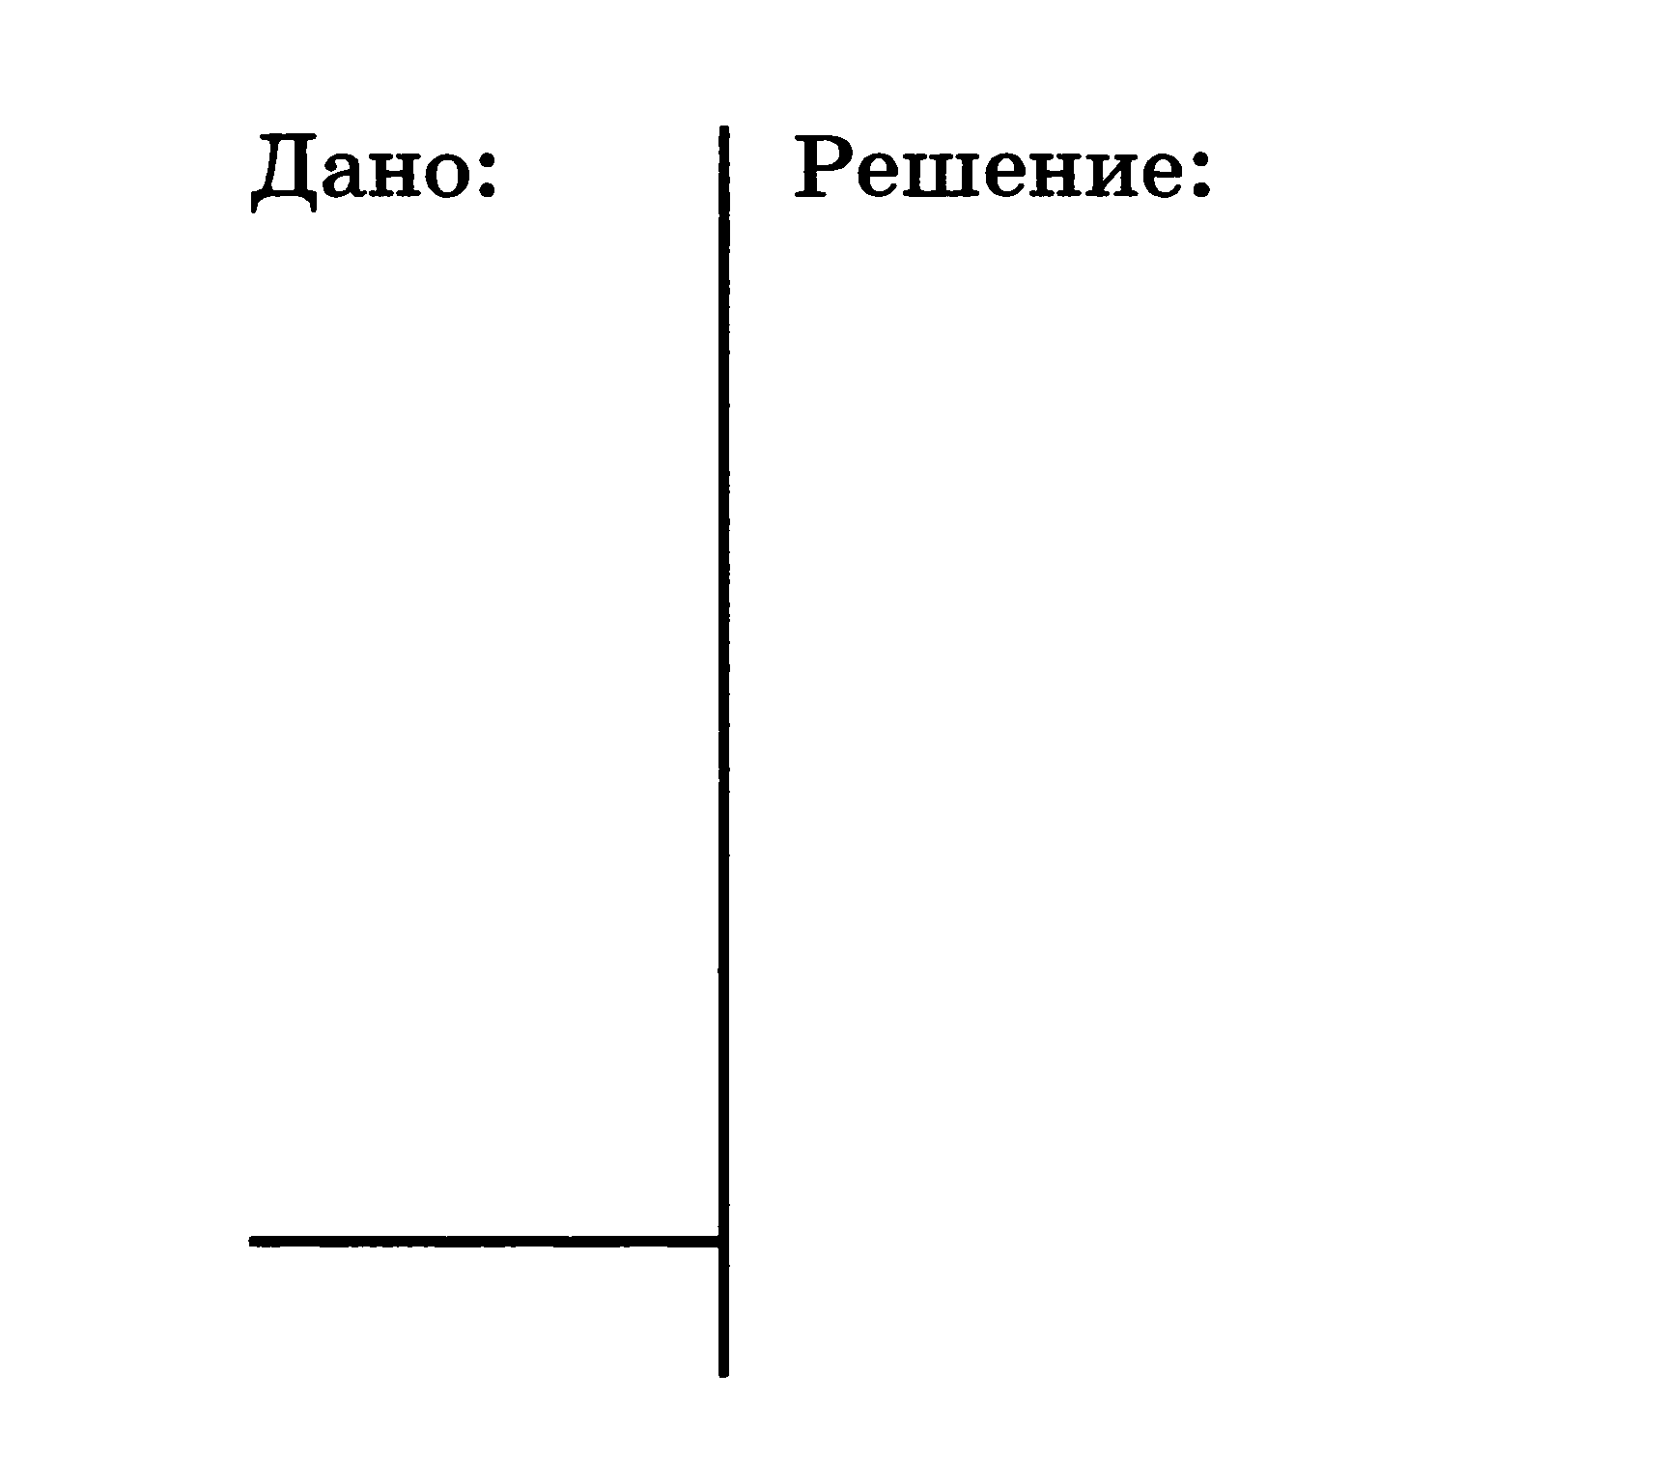
- *Один из первых отечественных персональных компьютеров
БК-0010 имел оперативную память 16 Кбайт. Сколько страниц текста можно было разместить в памяти этого компьютера, если на странице размещается 40 строк по 60 символов в каждой строке, а для хранения одного символа требуется 8 битов? (2б)
- Сколько нужно купить CD объёмом 700 Мбайт для размещения информации, полностью занимающей жёсткий диск ёмкостью
250 Гбайт? (2б)
- Определите, устройством ввода или вывода информации является каждое из устройств, названия которых приведены ниже (соедините стрелками). (1б)
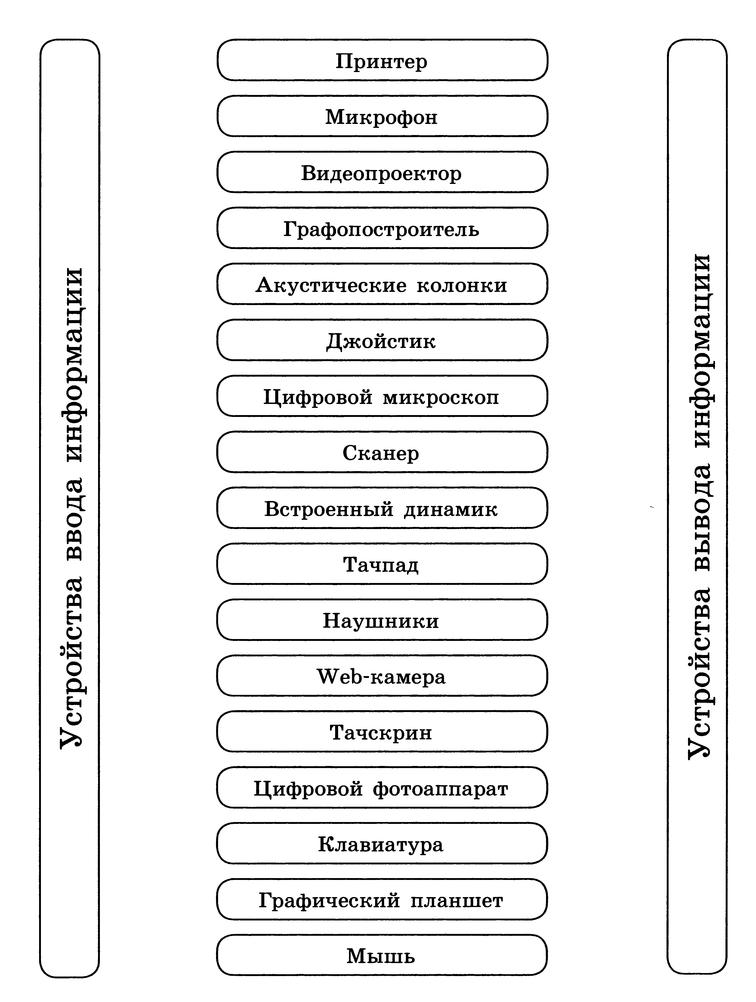
- * В сети Интернет найдите информацию о современных информационных носителях и заполните таблицу: (2б)
Информационный носитель | Информационная ёмкость
Жёсткий диск
CD
DVD
Flash-память
Blue-ray

- Постройте схему, отражающую отношения между следующими объектами: «компьютер», «внешние устройства», «внутренние устройства», «монитор», «клавиатура», «мышь», «тачпад», «процессор», «память», «устройства ввода», «устройства вывода», «внутренняя память», «внешняя память», «оперативная память», «постоянная память», «накопители информации». (3б)

